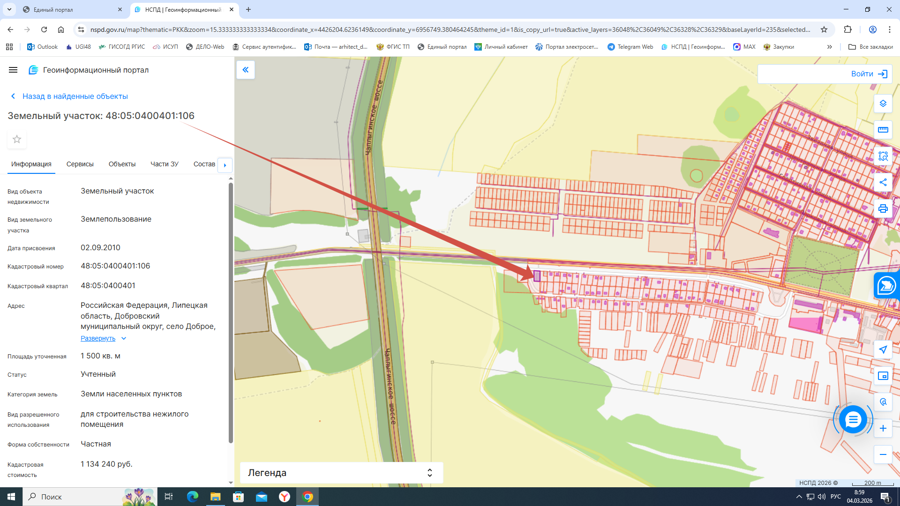
Схема расположения земельного участка с кадастровым № 48:05:0400401:106

